Лабораторная работа №8
DOCKER: ОСНОВЫ РАБОТЫ С КОНТЕЙНЕРАМИ
Цель работы: освоить основные принципы работы с Docker, научиться создавать, запускать и управлять контейнерами, а также работать с Docker-образами.

Шаблон “Фасад”. Проект “Компьютер”. В проекте должен быть реализован “компьютер”, который выполняет основные функции, к примеру, включение, выключение, запуск ОС, запуск программы, и т.д, не раскрывая клиенту деталей выполнения этой операции.

ЗАДАНИЯ К ЛАБОРАТОРНОЙ РАБОТЕ

1. Установка Docker
- Установите Docker на вашу систему.
- Проверьте корректность установки командой docker --version.
2. Работа с образами
- Загрузите образ nginx из Docker Hub.
- Запустите контейнер на основе этого образа и откройте веб-страницу Nginx в браузере.
3. Создание пользовательского образа
- Напишите Dockerfile для создания образа с простым веб-приложением на Python (например, Flask).
- Соберите образ и запустите контейнер.
4. Работа с томами (Volumes)
- Создайте том и подключите его к контейнеру для сохранения данных.
- Убедитесь, что данные сохраняются после перезапуска контейнера.
5. Сеть в Docker
- Создайте два контейнера (например, веб-сервер и базу данных).
- Настройте сеть для взаимодействия между ними.
6. Docker Compose
- Напишите файл docker-compose.yml для развёртывания многоконтейнерного приложения (например, веб-сервер + БД).
- Запустите приложение с помощью Docker Compose.

7. Очистка ресурсов
- Удалите все созданные контейнеры, образы и тома.

Все задания должны быть выполнены и представлены в виде отчёта с описанием шагов и скриншотами результатов.

Выводы по работе: Познакомился с основными командами Docker.
Выполнил студент группы СИ-31 Гаев К.Д.

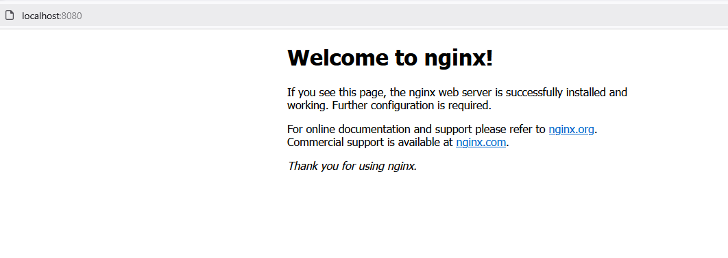
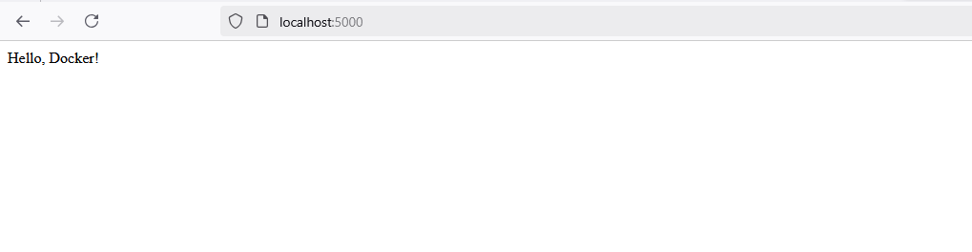
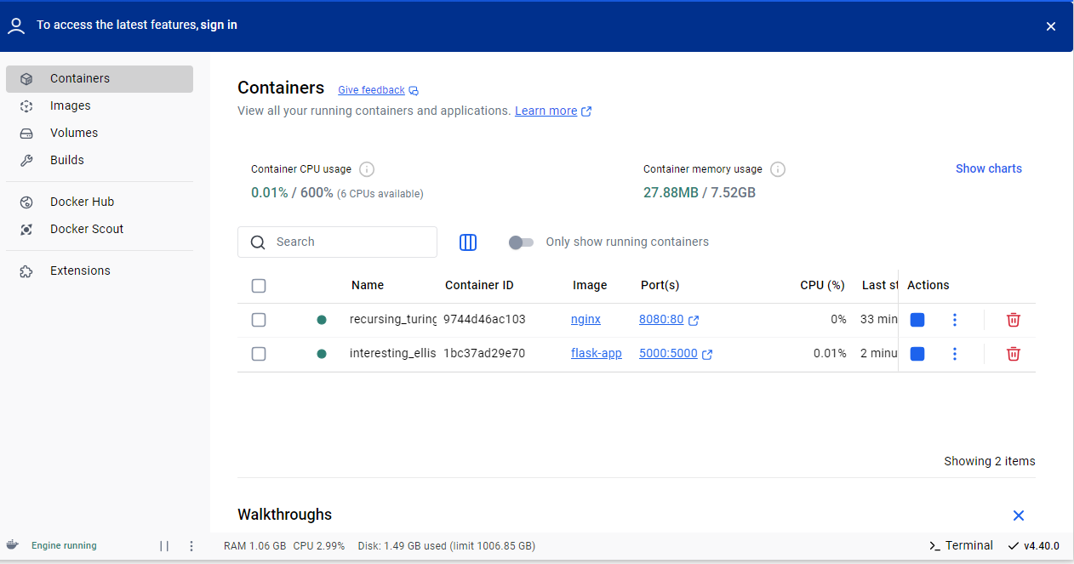
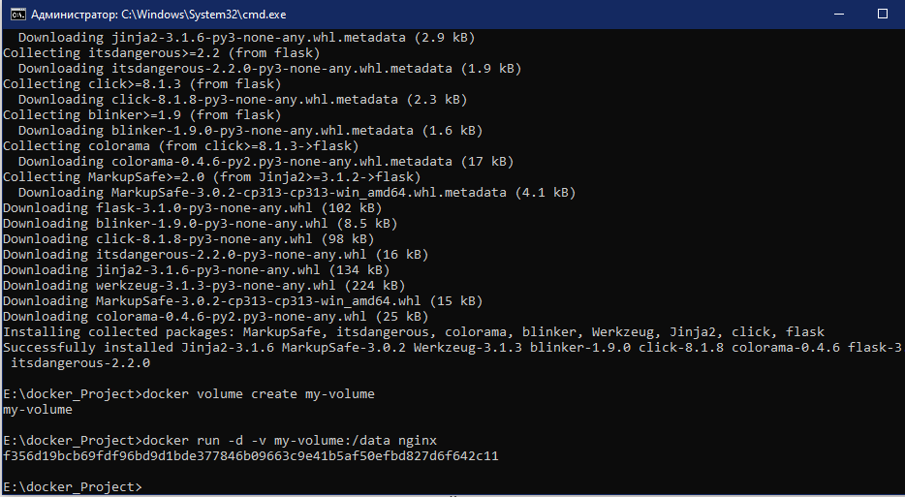
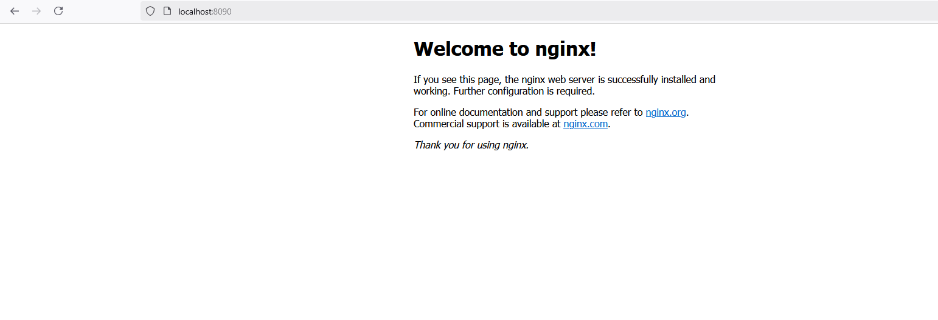

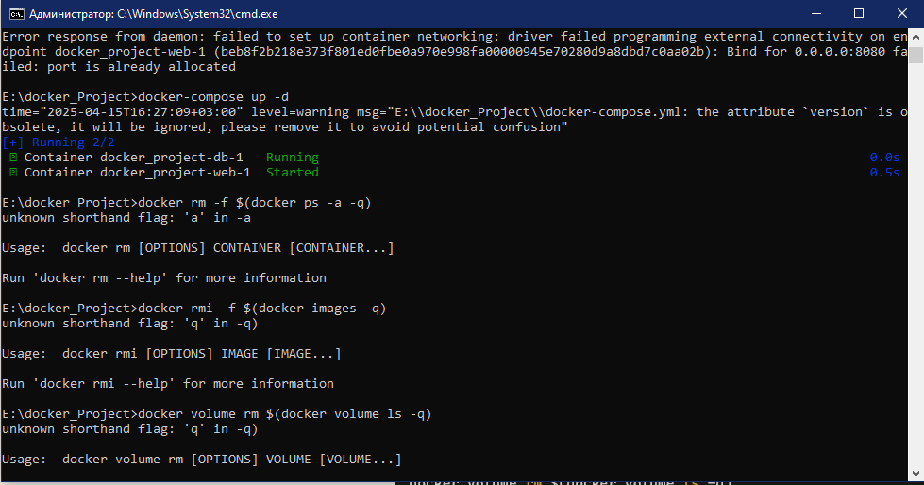
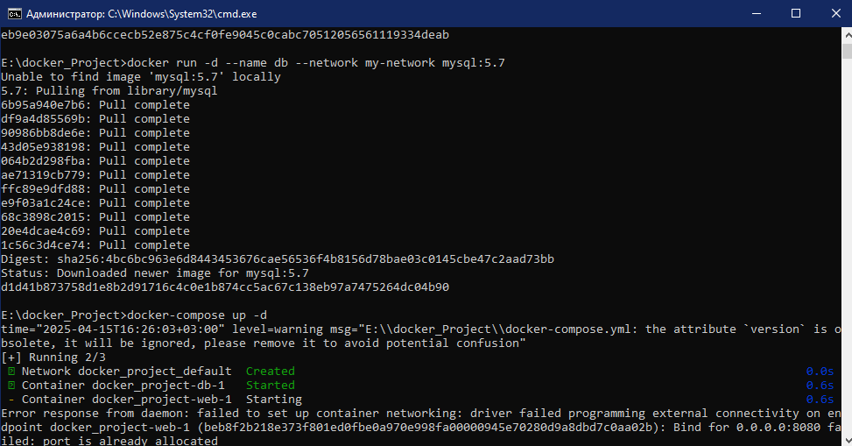
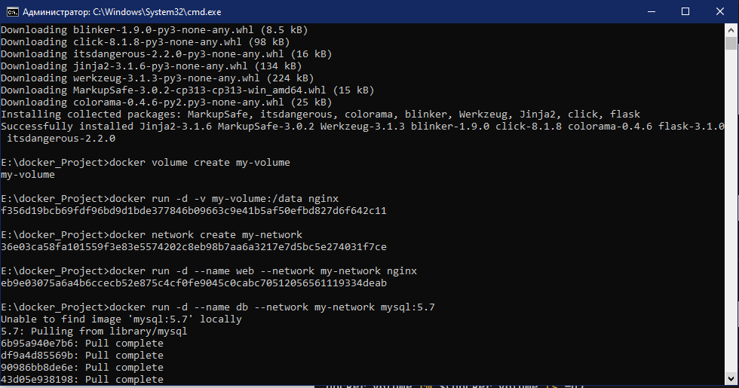
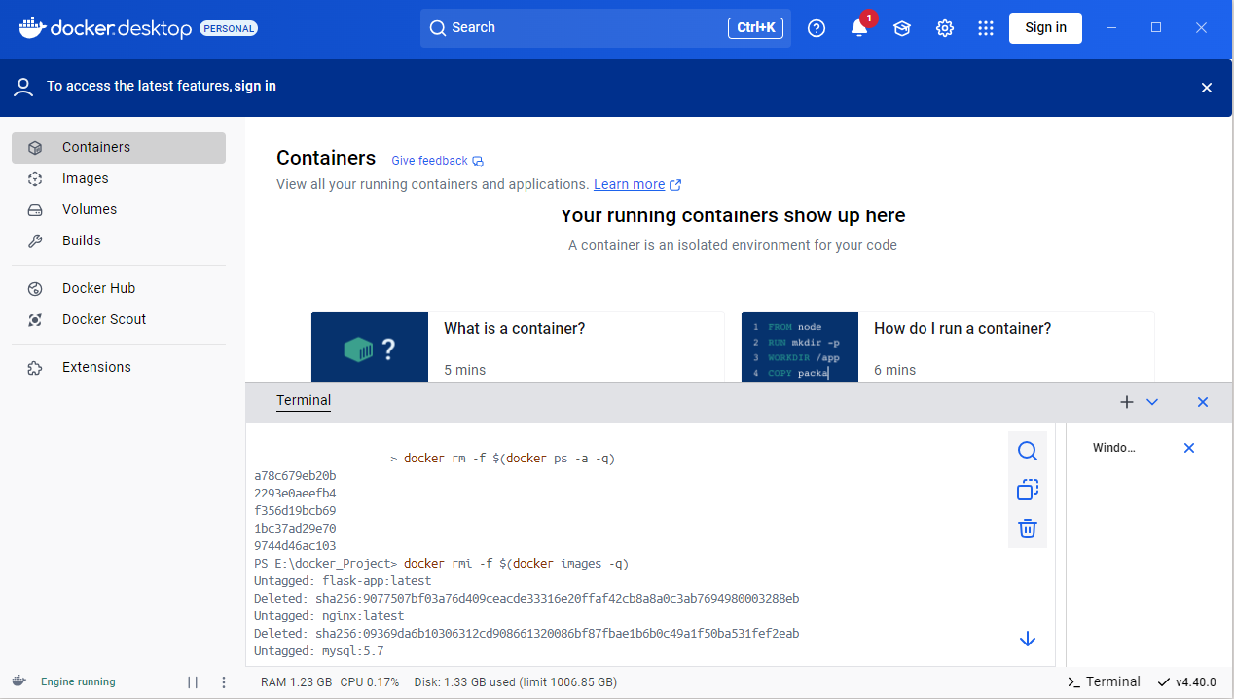
docker pull nginx
docker run -d -p 8080:80 nginx
docker build -t flask-app .
docker run -d -p 5000:5000 flask-app
docker volume create my_volume
docker run -d -v my_volume:/app_data -p 8080:80 nginx
docker network create my_network
docker run -d --name web_server --network my_network nginx
docker run -d --name db_server --network my_network mysql
docker exec -it web_server ping db_server
docker-compose up –d
docker rm -f $(docker ps -a -q)
docker rmi $(docker images -q)
docker volume rm $(docker volume ls -q)

